|  |
| --- |
| **C프로그래밍**  **청춘을 꽃과 함께**  **진척 보고서 #1** |

|  |  |
| --- | --- |
|  | 제출일자: 11월 25일  제출자명: 김세희  제출자학번: 233973 |

**1. 프로젝트 목표 (16 pt)**

**1) 배경 및 필요성 (14 pt)**

살다보면 누군가에게 꽃을 주는 상황이 생긴다. 소중한 사람에게 그 사람과 잘 어울리는 꽃과 바라는 바람을 담아 꽃을 준다면 좋지 않을까? 라는 생각부터 시작 하여 인터넷에 있는 방대한 자료들을 모아 한번에 볼 수 있는 프로그램을 계획하 였다.

**2) 프로젝트 목표**

고객이 바라는 데이터를 수집하여 꽃을 추천해주고, 구매할 수 있는 사이트와 근 처 매장 또한 재미요소로 꽃점을 볼 수 있는 프로그램을 만드는 것이 목표이다.

**3) 차별점**

꽃에 마음을 담을 수 있다는게 중요한 차이점이다. 하나의 꽃에는 여러 꽃말이 있고, 다른 꽃이라도 같은 꽃말을 갖고있는 경우가 많다. 예를 들면 10월생에게 선물을 해줄 때 꽃말을 선택하여 10월 탄생화 중 관련 꽃말인 꽃을 선물 해 줄 수 있다

**2. 기능 계획**

**1) 사용자의 탄생일에 맞는 탄생화를 알려주는 기능**

- 사용자의 태어난 생일을 입력 받고, 맞는 탄생화를 알려준다.

(1) 세부 기능 1: 탄생화의 뜻을 추가로 알려준다.

**2) 사용자가 원하는 테마를 골라 선물할 꽃을 추천해주는 기능**

- 다양한 테마 (우정, 사랑, 응원, 격려, 감사) 등 을 골라 테마를 입력하면 그 테마에 맞는 꽃을 꽃말과 함께 추천해준다.

**3) 꽃 점 (꽃 운세) 보기 기능**

- 꽃 점을 통해 랜덤으로 좋은 글귀, 좋은 명언을 뽑을 수 있는 기능이다.

(1) 세부 기능 1: 랜덤으로 꽃과 관련된 명언들을 추천해준다.

(2) 세부 기능 2: 꽃 카드 5개 중 하나를 골라 오늘의 행운을 알려준다.

**4) 근처 지역 꽃집 알려주기 기능[추가]**

- 사용자에게 지역을 입력 받고, 근처에 위치한 SNS나 인스타그램 등 유명한 감성 꽃집을 추천해준다.

(1) 세부 기능 1: 온라인 구매를 위한 사이트로 안내하는 링크를 출력.

**3. 진척사항**

**1) 기능 구현**

**(1) 사용자의 탄생일에 맞는 탄생화를 알려주는 기능**

- 입력: 사용자에게 생일을 입력 받음.

- 출력: [유효한 값인 경우]사용자의 생일의 맞는 탄생화를 출력함.

[유효하지 않는 값인 경우] “올바른 일 또는 월 을 입력해주세요” 를 출력함.

[잘못된 입력 형식인 경우] “올바른 형식으로 입력해주세요.” 를 출력함.

- 설명: 사용자에게 생일을 입력받은 후 “inputResult” 변수에 저장한 다. 그 후 프로그램

에서 유효한 값을 받았는지 확인 후 탄생화를 저장해 놓은 2차원 배열을 가져와

계산 후 사용자의 탄생화, 탄생화 뜻을 출력한다.

- 적용된 배운 내용

2차원 배열: 탄생화와 뜻을 저장 해 놓은 2차원 배열을 사용함

* 배열의 크기가 많아. 다른 파일로 분리 후 불러 올 수 있는 방법 생각 중

포인터 사용: 탄생화를 저장해 놓은 2차원 배열에서 포인터를 사용했으나

정확한 경로 파악을 위해 조사 중

반복문: while 무한루프를 통해 사용자가 올바르게 생일을 입력할 수 있도록 함.

* 무한 루프가 제대로 작동하지 않아 추후 경로를 조사 후 올바르게 작동하도록 고칠 예정

조건문: 이중 조건문을 통해 사용자에게 받은 생일이 유효한 값인지 확인.

scanf_s : 스캔프 함수를 통해 사용자에게 생일을 입력 받음.

함수: 복잡한 프로그램 형식을 findBirthFlower(month, day) 함수를 통해 간결화 시킴.

switch문: switch 문을 통해 달을 case화 시키고 사용자의 생일 달에 맞는 2차원 배열을 불러옴.

- 코드 스크린샷

탄생화, 뜻을 저장해 놓은 2차원 배열

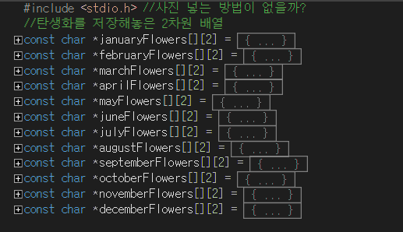

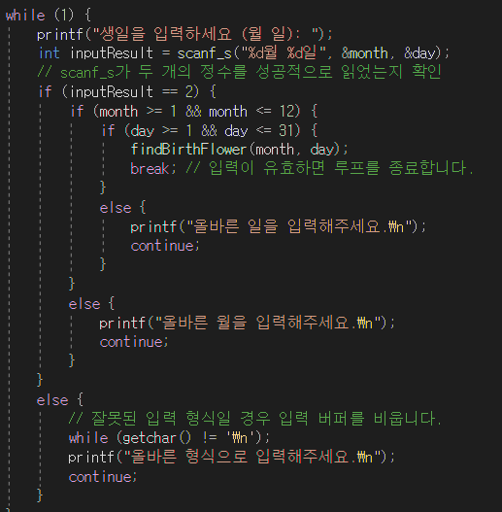 조건문, 반복문, 함수, scanf_s

findBirthFower 함수 및 switch문

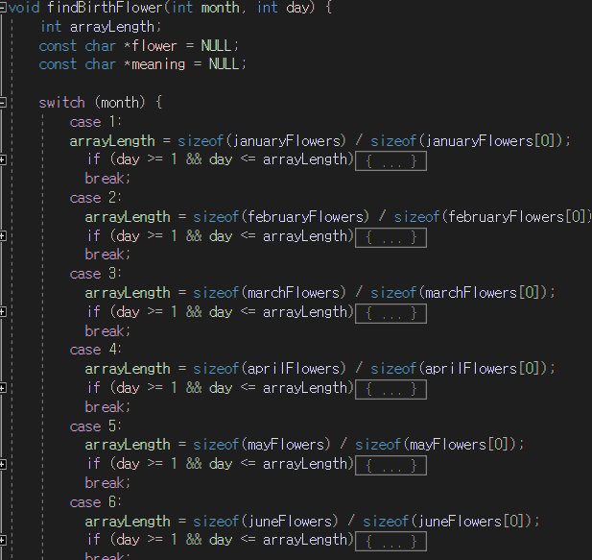

* case 는 총 12월까지 있음

**(2) 사용자가 원하는 테마를 골라 선물할 꽃을 추천해주는 기능**

- 입력: 사용자에게 [우정, 사랑, 응원, 감사, 격려] 중 원하는 테마를 입력받음.

- 출력: 사용자가 원하는 테마에 맞게 알맞은 꽃과 꽃말을 출력함.

- 설명: 사용자에게 [우정, 사랑, 응원, 감사, 격려] 중 한 테마를 “user_theme” 변

수에 저장 후 조건문을 통해 유효한 값인 경우 “comeuser_theme()”함수를

불러와 배열에서 랜덤으로 꽃을 뽑아 추천해줌.

* 2차원 배열은 완성하였지만 “comeuser_theme” 함수는 미완성.

- 적용한 배운 내용

2차원 배열: 테마 별 꽃 리스트를 총 5개 생성 및 꽃말과 꽃이 함께

담겨있는 2차원 배열을 완성하였음.

scanf_s함수: scanf_s함수를 통해 사용자가 원하는 테마 중 하나를 골라

입력받을 수 있음

if 조건문: 조건문을 통해 사용자의 값이 유효한 값인지 확인

* else 문은 미완성

- 코드 스크린샷

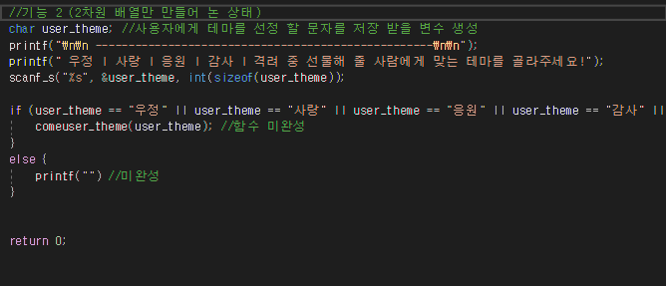

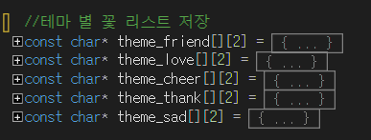

**(3) 꽃 점 (꽃 운세) 보기 기능**

**-** 입력: 사용자에게 꽃점을 볼 지 말지에 대한 의사를 입력받음.

- 출력: [Yes인경우] 꽃 명언을 출력 [No인 경우] “괜찮아요 ! 그런 날도 있는 걸

요!” 출력

- 설명: 사용자에게 의사(Yes or No)를 받은 user_lesson 변수를 저장하고 조건문

을 통해 의사 확인 후 LessonList 함수를 통해 명언을 랜덤으로 뽑아 출력

함

* 랜덤 함수 적용이 필요함. 🡪 미리 숫자를 배정 후 프로그램 실행 중

- 적용한 배운 내용

while 반복문: while 무한 반복문을 통해 사용자에게 유효한 의사결정

을 받을 때 까지 무한루프를 돌림.

if 조건문: if문과 if_else 조건문을 통해 사용자의 의사결정에 따라 프로

그램 실행.

scanf_s: scanf 함수를 통해 사용자의 의사결정을 입력받음.

List: 꽃과 관련된 명언을 리스트화 시켜서 저장해 놓음.

함수: “LessonLIst()” 함수를 통해 복잡한 프로그래밍을 보기 좋게

간결화 시킴.

- 코드 스크린샷

while, 조건문을 통한 main 함수 내 함수들

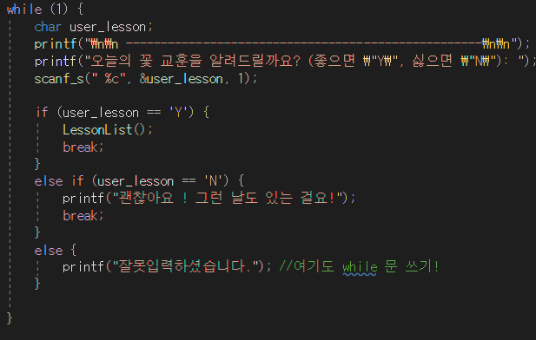

꽃 관련 명언 리스트

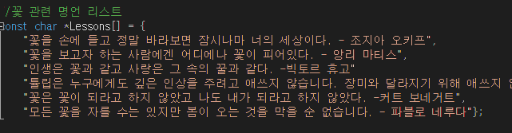

LessonLIst 함수

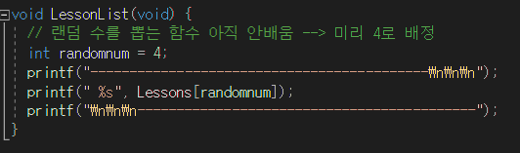

**2) 테스트 결과**

**(1) 사용자의 탄생일에 맞는 탄생화를 알려주는 기능**

- 설명: 사용자의 생일 입력 후 알맞은 탄생화를 출력 시킴.

(ex. 10월 26일 입력 시 10월 26일 탄생화와 꽃말 출력)

- 테스트 결과 스크린샷

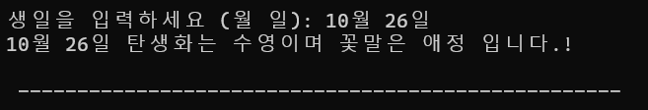

**(2) 사용자가 원하는 테마를 골라 선물할 꽃을 추천해주는 기능[함수 미완성]**

**(3) 꽃 점 (꽃 운세) 보기 기능**

**-** 설명: Y를 입력 시 랜덤으로(추가) 명언을 출력, N를 입력 시 “괜찮아요! 그런 날도 있는 걸요!” 출력, 유효하지 않는 값을 입력 시 “잘못입력하셨습니다”를 출력함.

- 테스트 결과 스크린샷

Y인 경우

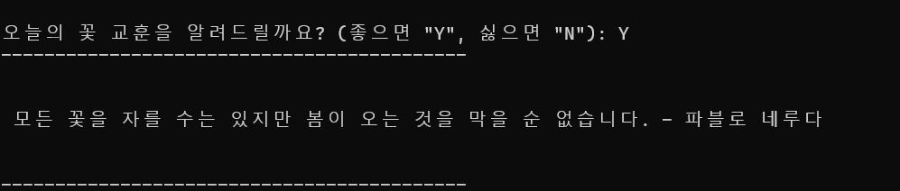

N인 경우



유효하지 않는 값을 입력한 경우



**4. 계획 대비 변경 사항**

**1) 전체 프로그램**

- 이전: while 무한루프 조각화 🡪 기능 한 개 실행 후 다른 한 개가 실행되는 순차적인 방식

- 이후: 기능을 골라서 (ex, 1번: 1번 기능, 2번: 2번기능) 사용자가 원하는 기능을 실행 할 수 있게 하는 선택적 방식

- 사유: 기능 실행을 사용자가 원하는 기능을 실행할 수 있도록 함에 편리함에 신경을 씀

**2) 배운 내용을 적극적으로 적용**

- 이전: 2차원 배열 사용시 포인터 미사용 및 정적메모리 사용

- 이후: 2차원 배열 사용시 포인터를 적용 및 동적메모리 사용

- 사유: 메모리는 효율적으로 관리하고 포인터를 통한 더욱 안전하고 효과적인 프로그래밍을 연구.

**3) 파일 입출력 시스템 적용**

**-** 이전: print 문을 통한 프로그램 화면에서만 결과를 볼 수 있도록함.

- 이후: 파일 출력을 통해 사용자가 사용했 던 기능의 결과를 한 눈에 볼 수 있도록 문서를 제작해주는 기능.

- 사유: 결과를 프로그램 시행시만 보는 것이 불편할 것을 예상하여 사용자의 편리함을 위해 추가 및 수업시간 내용을 더욱 효과적으로 활용하기 위함.

**5. 프로젝트 일정**

(진행한 작업과 진행 중인 작업 등을 표기)

|  |  |  |  |  |  |  |  |  |  |
| --- | --- | --- | --- | --- | --- | --- | --- | --- | --- |
| **업무** | **11/3** | **11/10** | **11/17** | **11/23** | **11/25** | **12/1** | **12/8** | **12/15** | **…** |
| **제안서 작성** | **제안서**  **제출** |  |  |  | **중간 보고서 제출** |  |  |  |  |
| **기능1** |  | **제작완료** | | |  |  |  | **포인터 및 동적메모리 화** |  |
| **기능2** |  | **1차 제작 완료** | | | |  | **완성 예정** |  |
| **기능3** |  |  | **세부기능 1 완료** | | | **제작 예정** | |  |
| **기능4** |  |  |  |  |  | **제작 예정** | |  |